IDENTIFICADORES

Los Identificadores son palabras que de alguna manera ayudan a identificar a un conjunto de datos.
Los identificadores tienen las siguientes reglas:
- No debe tener espacios en blanco
- No comenzar por un carácter especial (·,·,#,%,?¿,etc.).
- Su nombre debe ser corto
- Siempre debe de comenzar por una letra.

Ejemplos:
➢ Identificador que agrupe a:

Juan, William, Angie, Sebastián
Por lo tanto estamos hablando de Nombres.
➢ Identificador que agrupe a:

Pérez, López, Aquino, Ángeles, Florián
Por lo tanto estamos hablando de Apellidos
➢ Identificador que agrupe una evaluación final :

Evaluación final Recuerda que debe de respetar las reglas por lo tanto puede ser:
Eva_Final o quizás pueda ser
Evaluacion_F de acuerdo a tu criterio.

➢ Establecer un identificador corto para los:
- Nombres y Apellidos Nom_Ape
- Edades Eds
- Primera Nota Nota_1
- Promedio de Practicas Prom_Pract
- Estado Civil Est_Civ
- Sueldo Básico Suel_B
- Sueldo Neto Suel_N
- Cantidad de Horas Cant_H
- Costo por hora Cst_H

Ejercicios Propuestos
a) Definir los identificadores para agrupar:

_________________ Perú, Chile, Ecuador, España, etc.
_________________ 15, 12, 10, 5, 13
_________________ Chorrillos, Villa el Salvador, Comas, Puente Piedra.

Dato. (LITERAL)
Es la expresión general que describe los objetos con los cuales opera el programa. Por ejemplo, la edad y el domicilio de una persona forman parte de sus datos. Los datos se sitúan en objetos llamados variables.
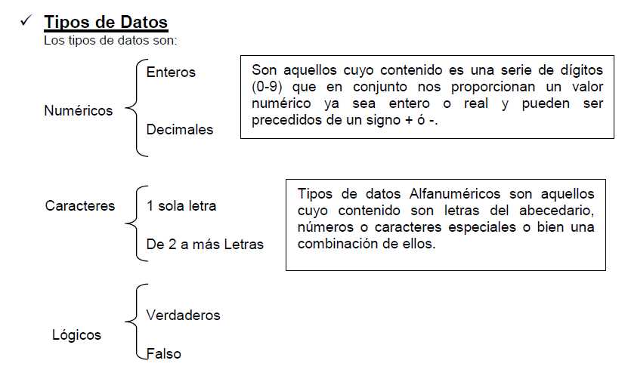
Ejemplos:
Qué tipo de dato seria para establecer a los:
- Nombres _____________________
- Apellidos ______________________
- Notas ______________________
- Promedio ____________________
- Peso de una persona ____________________
- Edad ____________________

Tipos de Operadores:

Entre los tipos de operadores tenemos:
a) Aritméticos (su resultado es un número): potencia, * , / , mod, div, + , -
b) Relacionales (su resultado es un valor de verdad): =, <, >, <=, >=, <>
c) Lógicos o Booleanos (su resultado es un valor de verdad): not, and, or
d) Alfanuméricos : + (concatenación)
e) Asociativos. El único operador asociativo es el paréntesis ( ) , el cual permite indicar en qué orden deben realizarse las operaciones. Cuando una expresión se encuentra entre paréntesis, indica que las operaciones que están dentro de ellos deben realizarse primero. Si en una expresión se utilizan más de un paréntesis se deberá proceder primero con los que se encuentren más hacia el centro de la expresión.

Jerarquía de Operaciones:
- ( )
- Potencia
- Producto y división
- Div y Mod
- Suma y resta
- Concatenación
- Relacionales
- Negación
- And
- Or

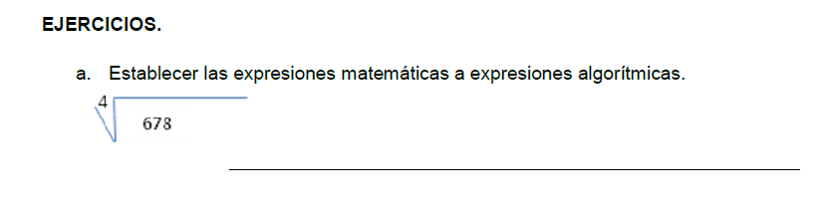

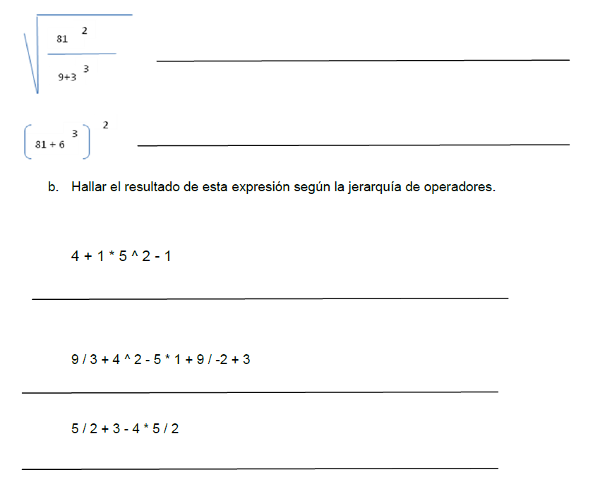

b) Defina el tipo de dato que corresponda a cada identificador:
_____________ Promedios
_____________ Edades
_____________ Año de Nacimiento
_____________ Correo electrónico
c) Define tus propios valores para los siguientes Literales:
- Codigo ____________________
- Direccion ____________________
- Telefono ____________________
- Peso ____________________
- Talla ____________________
- Estado_Civil ____________________

d) Otros propuestos
✓ Estos nombres de variable son válidos.
- Edad
- fechaNacimiento
- jugador1
- iva16porCiento
- vidasRestantes

✓ Estos otros nombres no son válidos
- 2jugadores (No empieza por una letra)
- año (Contiene la ñ)
- elPatioDeMiCasaEsParticularYCuandoLlueveSeMoja (Muy Largo)
- puntuación (Lleva acento)

Algoritmo:
 Definiciones:
a) Es un Método para resolver un problema mediante una serie de pasos precisos, definidos y finitos. Un algoritmo es una serie de operaciones detalladas, en otras palabras un algoritmo es un conjunto de reglas para resolver una cierta clase de problemas y se puede formular de muchas formas con el cuidado de que no exista ambigüedad.
b) Los algoritmos son modos de resolución de problemas, cabe aclarar que no sólo son aplicables a la actividad intelectual, sino también a todo tipo de problemas relacionados con actividades cotidianas.
c) El algoritmo podría confundirse con lo comúnmente conocido como "receta de cocina", sin embargo la diferencia estriba en que el alumno o los alumnos, al elaborar un algoritmo tienen que pensar en las instrucciones a seguir lo que en una receta serían pasos ya establecidos.
 Características

▪ Preciso (debe indicar el orden de realización en cada paso y no puede tener ambigüedad).
▪ Definido (si se sigue dos veces, obtiene el mismo resultado cada vez)
▪ Finito (tiene fin; un número determinado de pasos).
▪ Debe ser Sencillo, Legible.
▪ Modular.
▪ Eficiente y Efectivo.
▪ Se ha de desarrollar en el menor tiempo posible.
▪ Correcto.
▪ Todo Algoritmo debe tener cero ó más entradas.
▪ Debe tener al menos una salida y ésta debe ser tangible.
Ejemplos:
1) PROBLEMA: Un estudiante se encuentra en su casa (durmiendo) y debe ir a la universidad (a tomar la clase de programación!!), ¿qué debe haga el estudiante?

ALGORITMO:
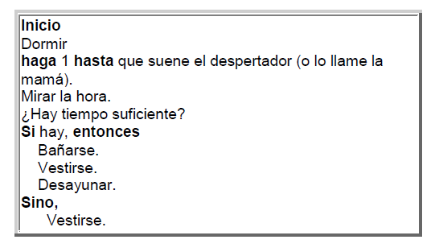
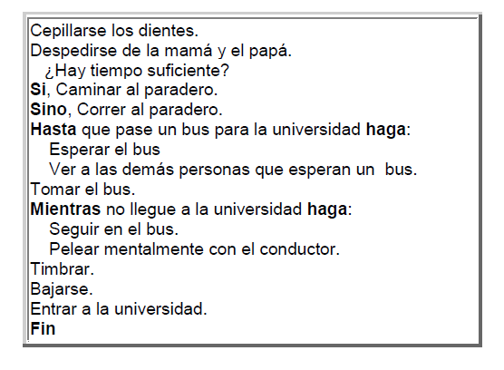

2) PROBLEMA: Cambiar la rueda pinchada de un automóvil teniendo un gato mecánico en buen estado, una rueda de reemplazo y una llave inglesa.
ALGORITMO:
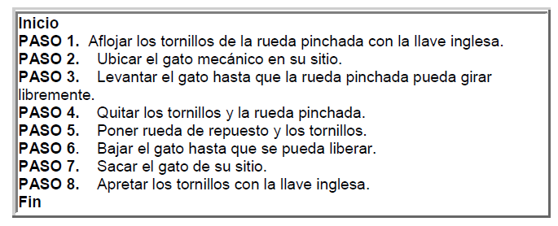

C. Pseudocódigo
Un pseudocódigo (falso lenguaje), es una serie de palabras léxicas y gramaticales referidos a los lenguajes de programación, pero sin llegar a la rigidez de la sintaxis de estos ni a la fluidez del lenguaje coloquial. Esto permite codificar un programa con mayor agilidad que en cualquier lenguaje de programación, con la misma validez semántica, normalmente se utiliza en las fases de análisis o diseño de Software, o en el estudio de un algoritmo. Forma parte de las distintas herramientas de la ingeniería de software. Es, netamente, lenguaje de tipo informático.
Mezcla de lenguaje de programación y español (o ingles o cualquier otro idioma) que se emplea, dentro de la programación estructurada, para realizar el diseño de un programa. En esencial, el Pseudocódigo se puede definir como un lenguaje de especificaciones de algoritmos. Es la representación narrativa de los pasos que debe seguir un algoritmo para dar solución a un problema determinado. El Pseudocódigo utiliza palabras que indican el proceso a realizar.
 Ventajas de utilizar un Pseudocódigo a un Diagrama de Flujo
• Ocupa menos espacio en una hoja de papel
• Permite representar en forma fácil operaciones repetitivas complejas
• Es muy fácil pasar de Pseudocódigo a un programa en algún lenguaje de programación.
• Si se siguen las reglas se puede observar claramente los niveles que tiene cada operación.

 Estructura de un Pseudocódigo
a) Encabezado de programa.- Se establece un nombre para el programa *
b) Sección de Declaración- Permite establecer las Variables y la Constantes
c) Cuerpo del Programa.- se establece con la palabra Inicio

d) Instrucciones.- son acciones o tareas que se establecen como una expresión o una asignación de datos.
e) Termino del programa.- se establece con la palabra Fin

 Tipos de Instrucciones:
1. Instrucciones de inicio/fin.
2. Instrucciones de asignación.
3. Instrucciones de lectura (entrada).
4. Instrucciones de escritura (salir).

1. Instrucciones de inicio/fin
Se refiere a que se debe de establecer un Inicio y un final
Inicio
………………
………………..
……………….
……………….
Fin
2. Instrucciones de Asignación.- se le establecer un tipo de dato o una expresión.

3. Instrucciones de Lectura.- se refiere al ingreso de datos que se tendrá que establecer para cada identificador.

Se realizara con la palabra Leer

Ejemplo de Pseudocódigo:
▪ Ejemplo 1:

Mostrar los datos asignados de la siguiente manera-
algoritmo Entrada_Salida
Constante nombre = "Timoteo" edad = 27, hijos = 2 Inicio escribir (nombre, " tiene ", edad, " años") escribir (nombre, " tiene ", hijos, " hijos") Fin_Programa
Por pantalla aparecerá:

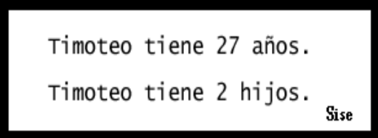

Ejemplo 2:
Realizar el pseudocódigo de un programa que permita calcular el área de un rectángulo. Se debe introducir la base y la altura para poder realizar el cálculo.
algoritmo área
Variables
Entero: BASE, ALTURA, AREA
Inicio
Leer (BASE, ALTURA)
AREA = BASE * ALTURA
Escribir( “El área del rectángulo es “, AREA)
Fin_Programa
▪ Ejemplo 3:

Realizar el pseudocódigo que permita al usuario introducir por teclado dos notas, calculando la suma y el producto de las notas.
algoritmo Suma_Producto
Variables
Entero: NOTA1, NOTA2, SUMA, PRODUCTO
Inicio
Leer (NOTA1, NOTA2)
SUMA = NOTA1 + NOTA2
PRODUCTO = NOTA1 * NOTA2
Escribir “La suma de las dos notas es:” SUMA
Escribir “El producto de las dos notas es:”, PRODUCTO
Fin_programa

